教学点学位申请使用手册

1.学位管理-学士学位学生初审名单 4
2.开始审核 5

管理员在浏览器输入网址：https://hnndmis.o-learn.cn/
登陆界面如下：

第一种登录方式：账号+密码登录
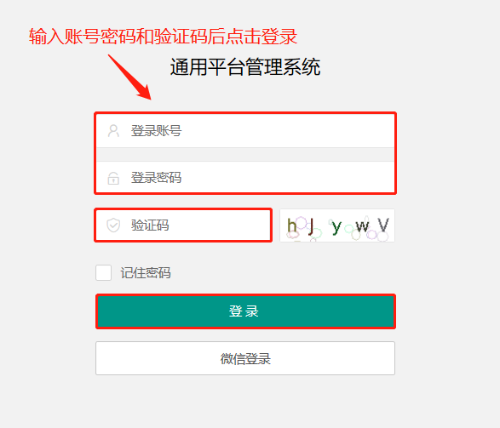

第二种登录方式：微信登录
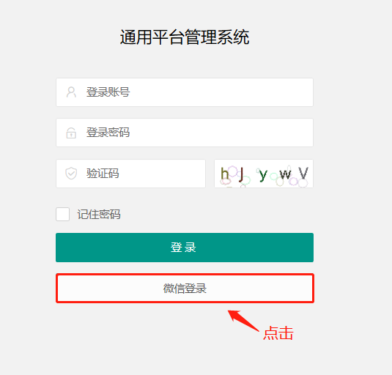
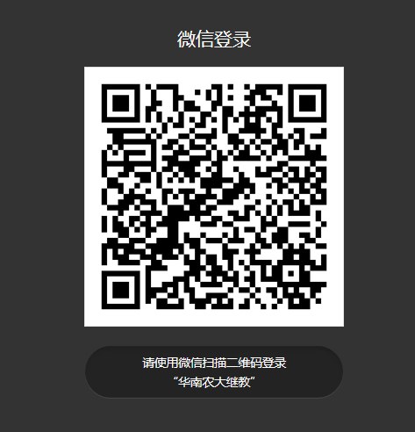

1.点击学位管理-学士学位学生初审名单
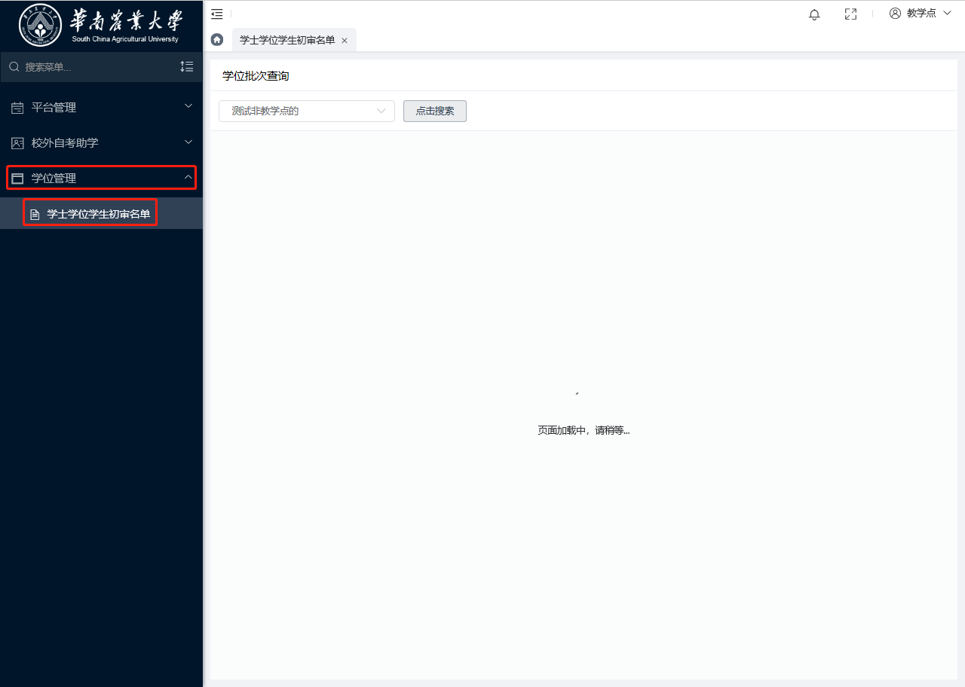
点击搜索需要审核的批次进行初次审核
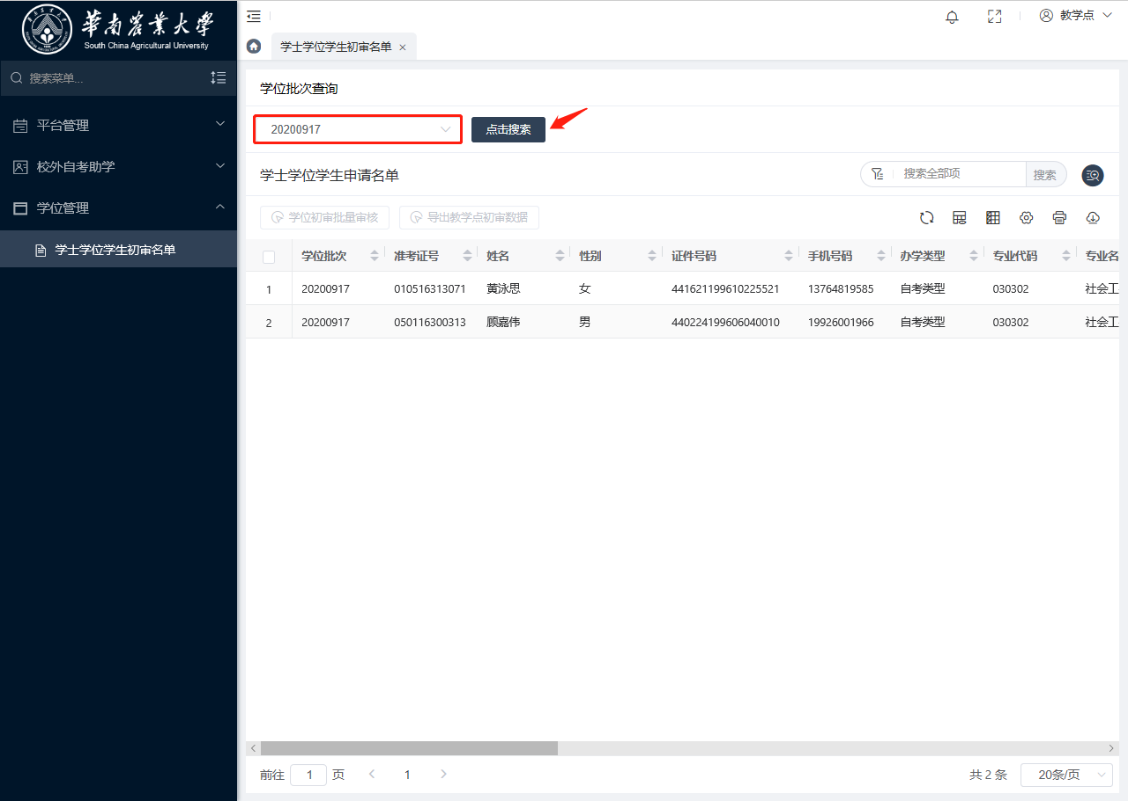

2.把页面向右滑动，点击开始审核
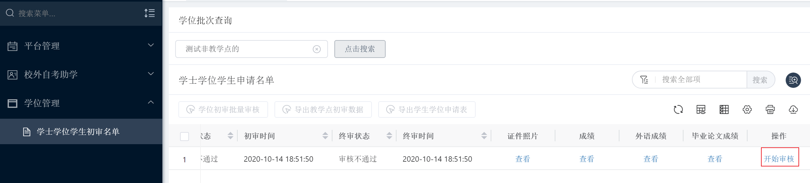
详细信息：里面包括查看详情，通过参照库（左边）对比，红色是不同的，核对信息后点击审核状态为审核通过并点击提交审核。（若核对信息后点击审核状态为审核不通过，则需要填写审核备注后提交审核）

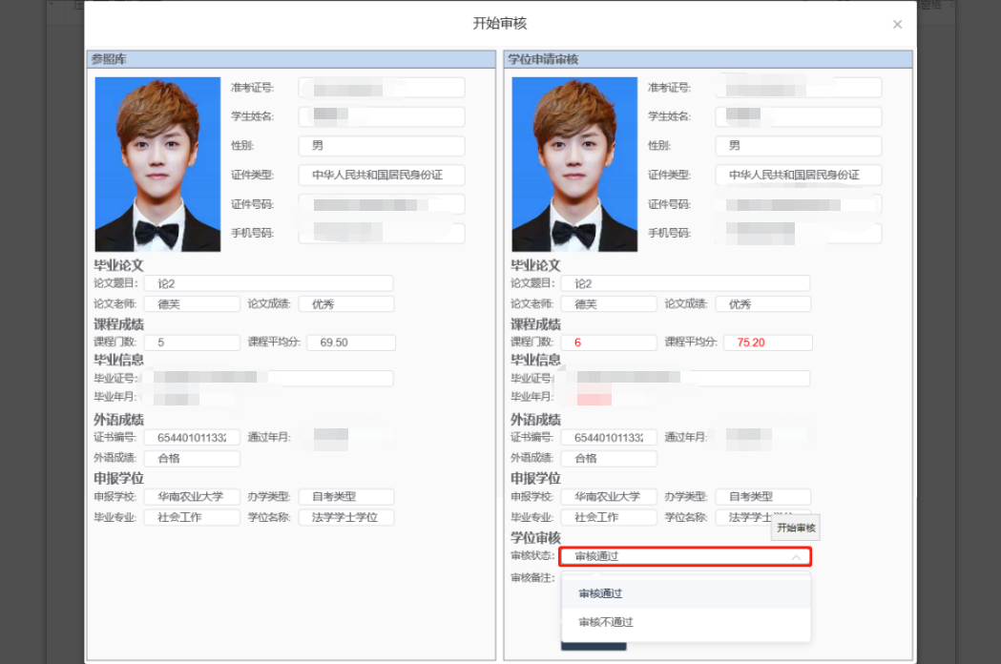
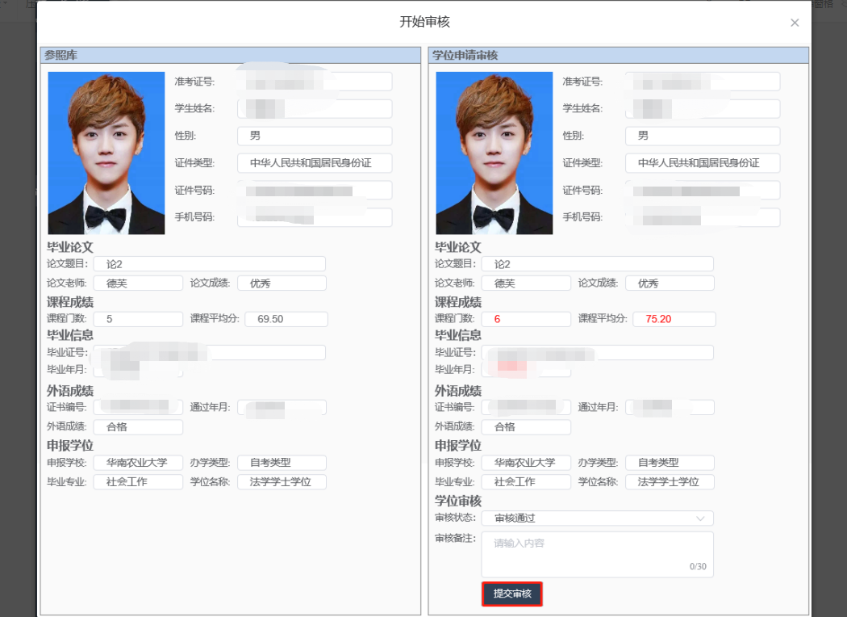

如果有需要可以勾选导出教学点初审数据和学位申请表信息
